Python基础 第一天作业
- 安装Pycharm!并且截图
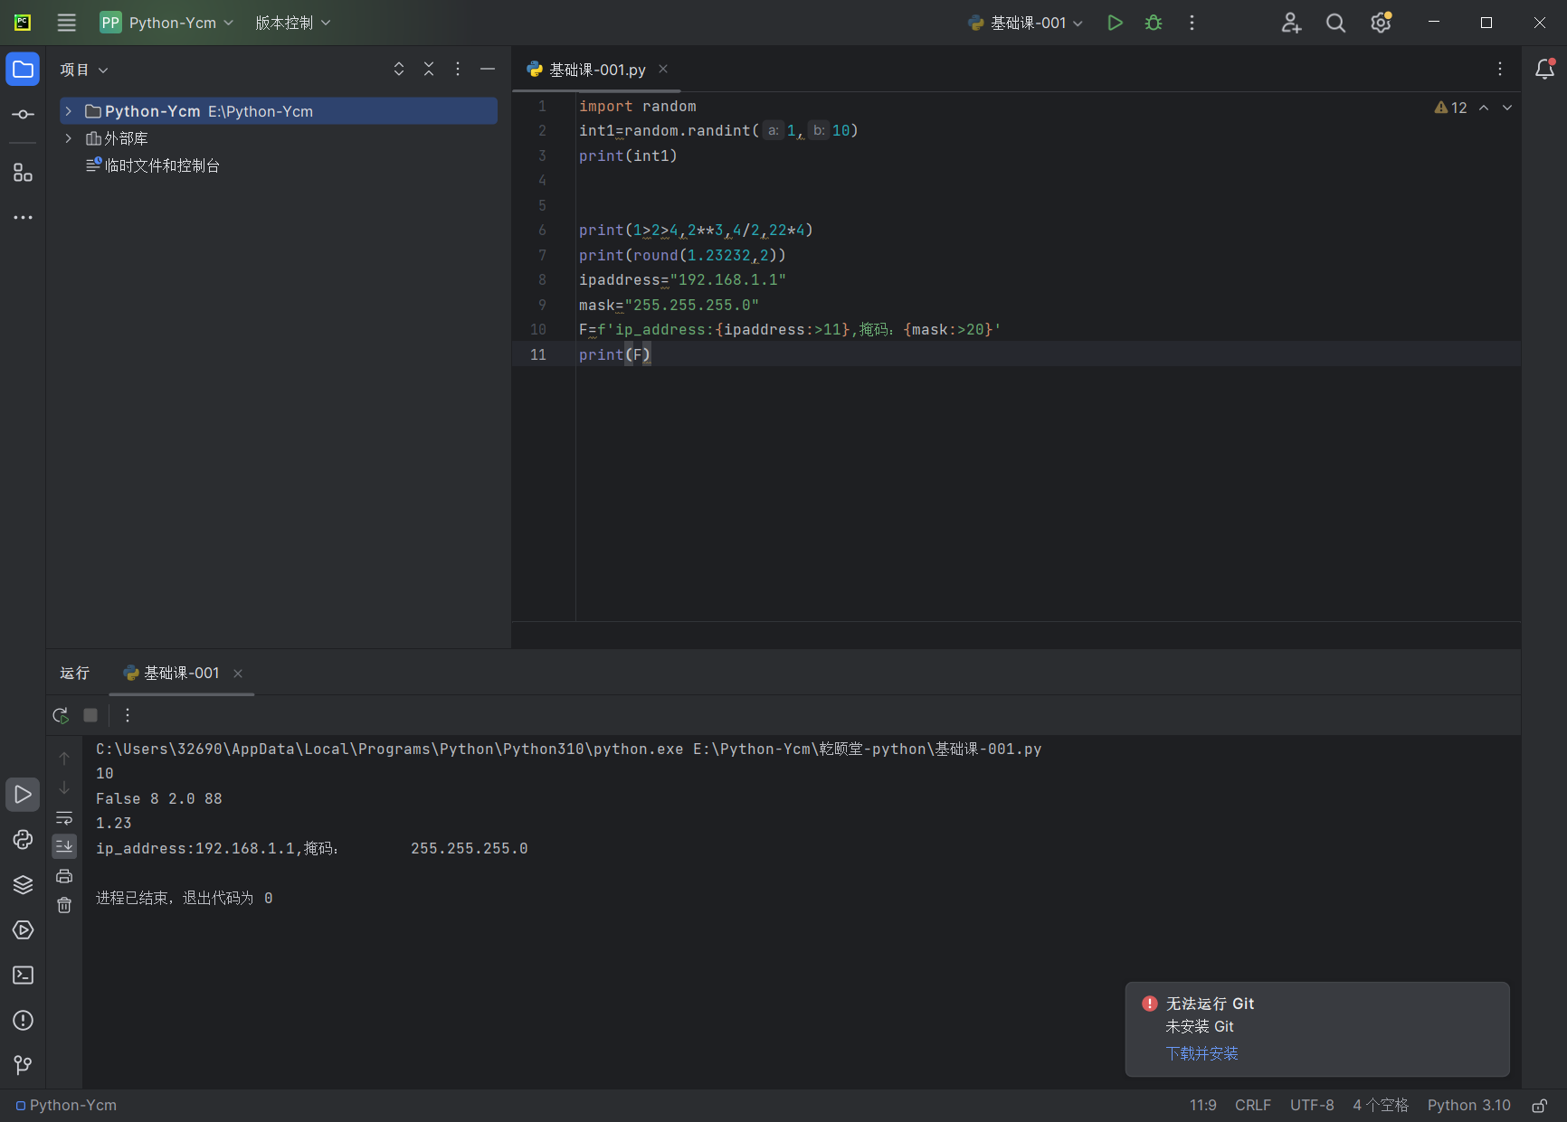
- 在Github或者码云上创建项目,并且提供连接
https://github.com/Ryan1218/Python
- 在Windows和Linux下创建一个Python_First.py的代码，计算 1 + 2的结果，并且打印到屏幕上。
print("计算1+2的结果")
print("计算结果为:",1+2)
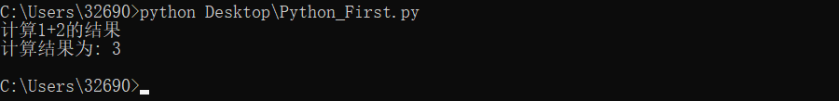
- 创建一个随机产生IP地址的代码
import random
ip_address=str(random.randint(1,255))+"."+str(random.randint(1,255))+"."+str(random.randint(1,255))
print(ip_address)
